MIGUEL BERTANHA TAVARES DE OLIVEIRA

MODELO CONCEITUAL

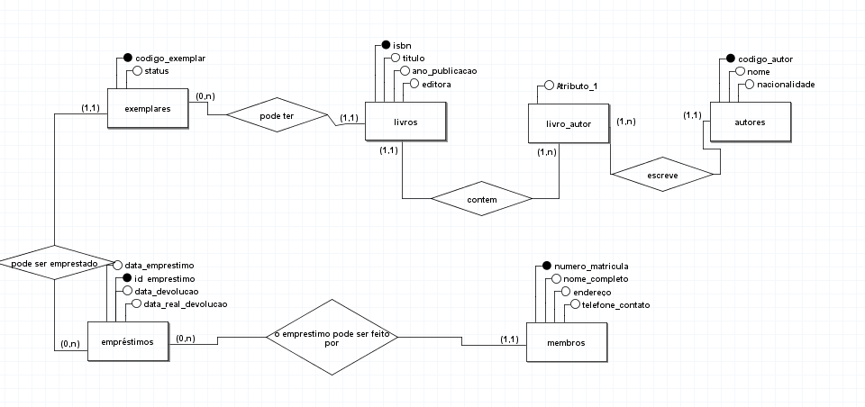

MODELO LÓGICO

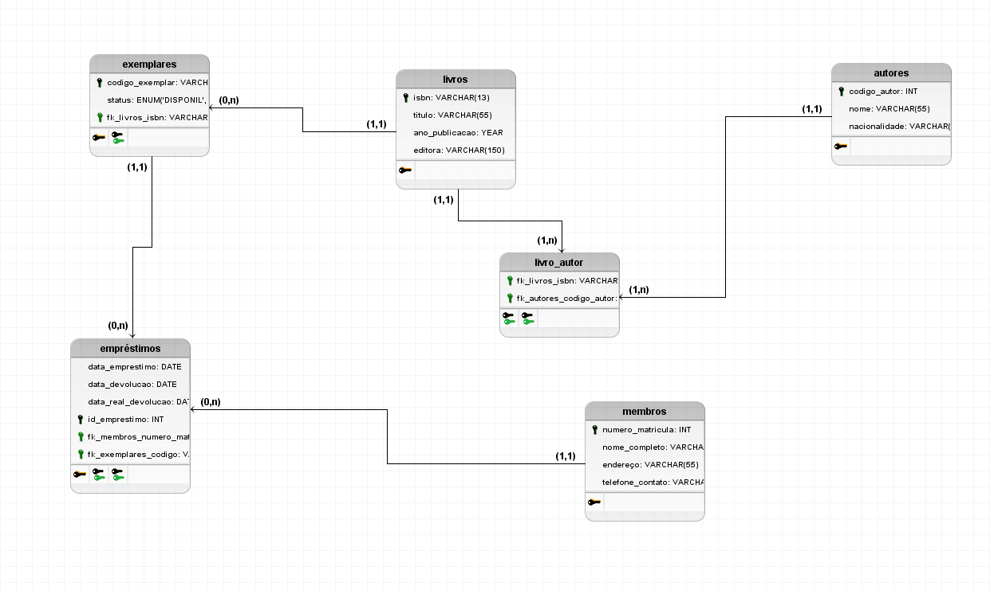

PARTE 3:

create database biblioteca_comunitaria_b;

use biblioteca_comunitaria_b;

CREATE TABLE autores (

Ccodigo_autor INT PRIMARY KEY AUTO_INCREMENT,

nome VARCHAR(55) NOT NULL,

nacionalidade VARCHAR(100)

);

CREATE TABLE livros (

isbn VARCHAR(13) PRIMARY KEY,

titulo VARCHAR(55) NOT NULL,

ano_publicacao YEAR,

editora VARCHAR(150)

);

CREATE TABLE livro_autor (

fk_livro_isbn VARCHAR(13) NOT NULL,

fk_autor_codigo INT NOT NULL,

PRIMARY KEY (fk_livro_isbn, fk_autor_id)

);

CREATE TABLE exemplares (

codigo_exemplar VARCHAR(50) PRIMARY KEY,

status ENUM('Disponível', 'Emprestado', 'Em Manutenção') NOT NULL,

fk_livro_isbn VARCHAR(13) NOT NULL

);

CREATE TABLE membros (

numero_matricula INT PRIMARY KEY AUTO_INCREMENT,

nome_completo VARCHAR(55) NOT NULL,

endereco VARCHAR(55),

telefone VARCHAR(20)

);

CREATE TABLE emprestimos (

id_emprestimo INT PRIMARY KEY AUTO_INCREMENT,

data_emprestimo DATE NOT NULL,

data_devolucao DATE NOT NULL,

data_devolucao_real DATE,

fk_membro_numero_matricula INT NOT NULL,

fk_exemplares_codigo VARCHAR(50) NOT NULL

);

PARTE 4:

CREATE USER 'estagiario'@'localhost' IDENTIFIED BY 'mudar123';

GRANT ALTER ON nome_do_banco.livros TO 'estagiario'@'localhost';

ALTER TABLE livros ADD COLUMN genero VARCHAR(50);